机电工程系2015-2016年度第二学期访问工程师结题系部交流研讨会

3月10日，在博知楼203机电工程系系部会议室，进行了2015-2016年度第二学期访问工程师的汇报工作。会议由陈富林主任主持，系部全体教师参加。
会中，邢晓红、窦小丽、王新燕三位老师分别就自己的访问工作进行总结，并与参会老师进行了分享及交流。邢晓红、窦小丽老师在访问奇瑞新能源汽车技术有限公司期间，首先参观并学习了奇瑞汽车股份有限公司各实践环节动态，了解了汽车生产的新技术、新工艺；参加了汽车碰撞试验，可以实现正面碰撞、侧面碰撞以及角度碰撞等试验；参观了NVH试验室，可以进行噪音、振动等测试；凸轮轴加工工艺过程学习；新能源汽车整车装配车间学习；其次与该单位就实习基地等具体事项进行了洽谈。王新燕老师在中兴通讯股份有限公司南京分公司访问期间，参观并了解了中兴工业设计部的六大基本设计流程；了解了中兴工业设计部对毕业生的一些技能方面的要求；学习到中兴工业设计部门常用的设计方法；更认识到了CMF在设计中的重要性。
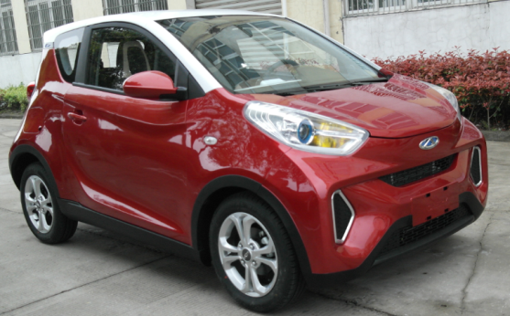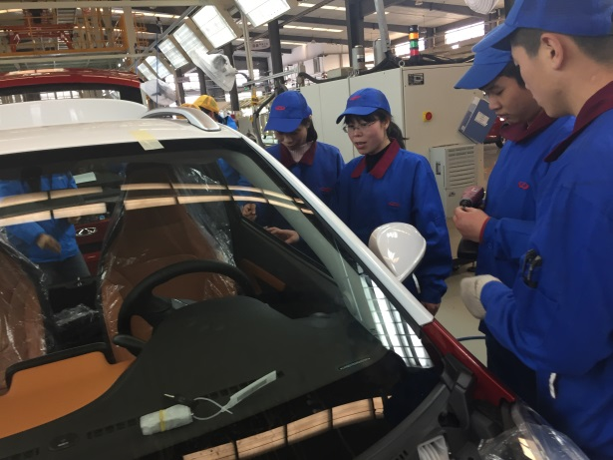

奇瑞纯电动汽车eQ1（2017年三月上市） 邢晓红、窦小丽老师参与企业研发、生产，并为企业解决了一些实际问题

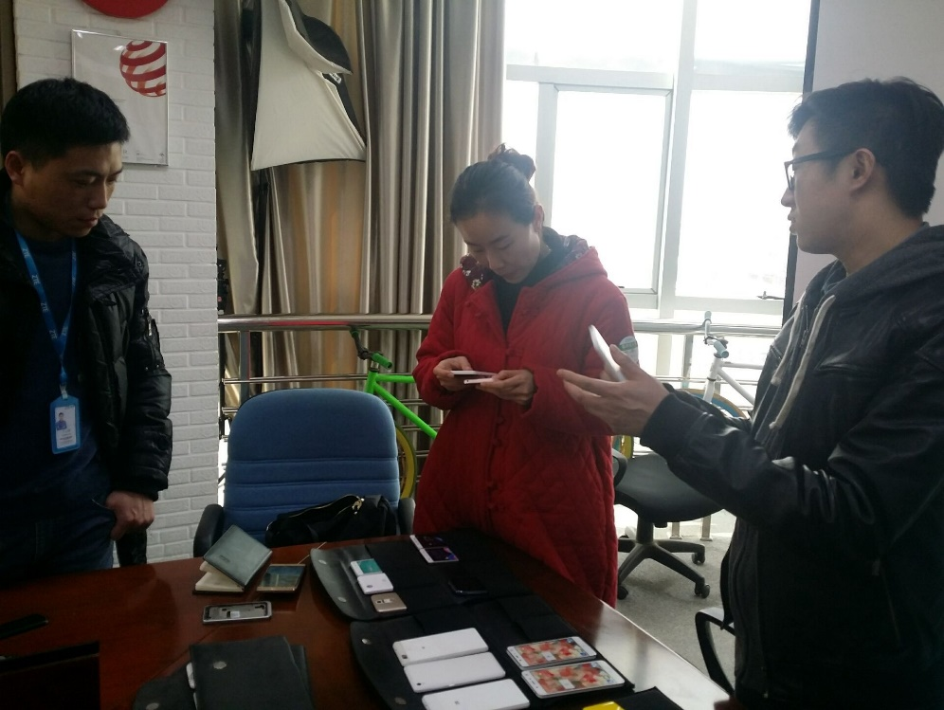
王新燕老师在中兴通讯期间与技术人员交流
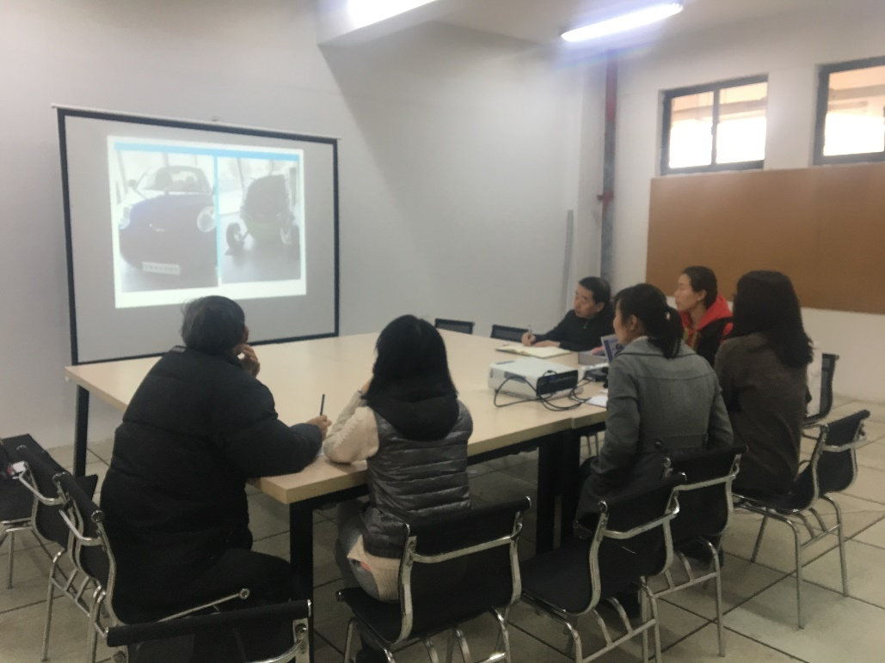

系部交流研讨会现场

汇报结束后，陈主任对访问工作进行了点评。肯定了各位老师的实习成果，希望能把企业学到的技术、经验、案例应用到教学中；在专业建设中，能够迎合企业的需求，制定合理的培养目标；同时，陈主任希望更多的专业教师能够走出课堂，到企业去锻炼成长。

